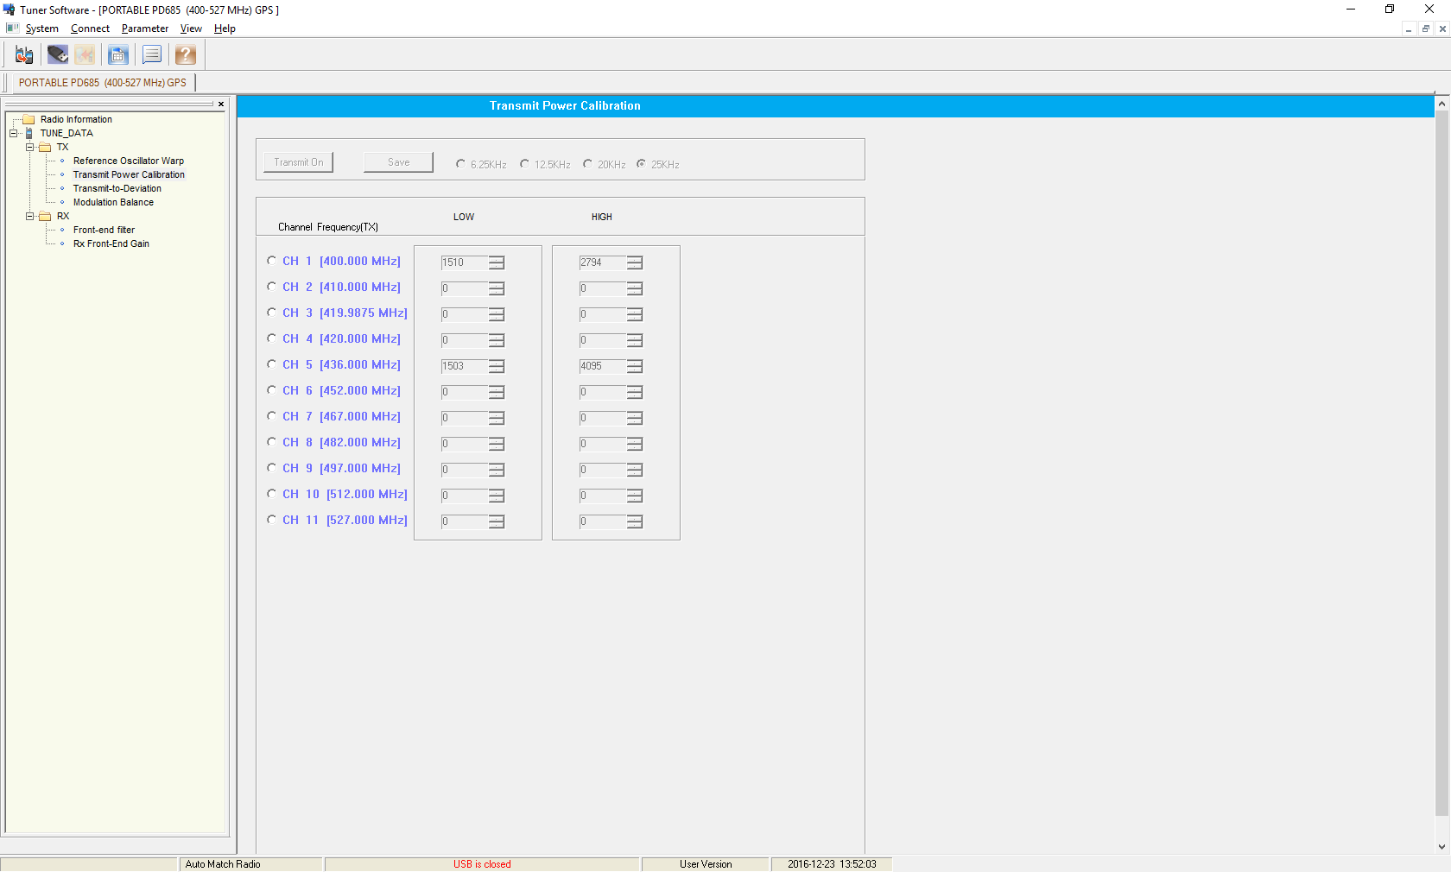

Bovenste is voorbeeld van mijn setting .
Start.
Eerst usb poort kiezen 2e icoon
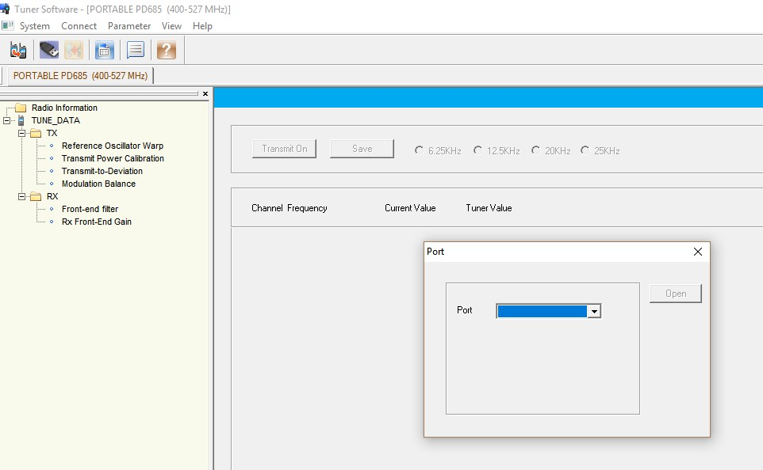

Dan bij eerste icoon type kiezen

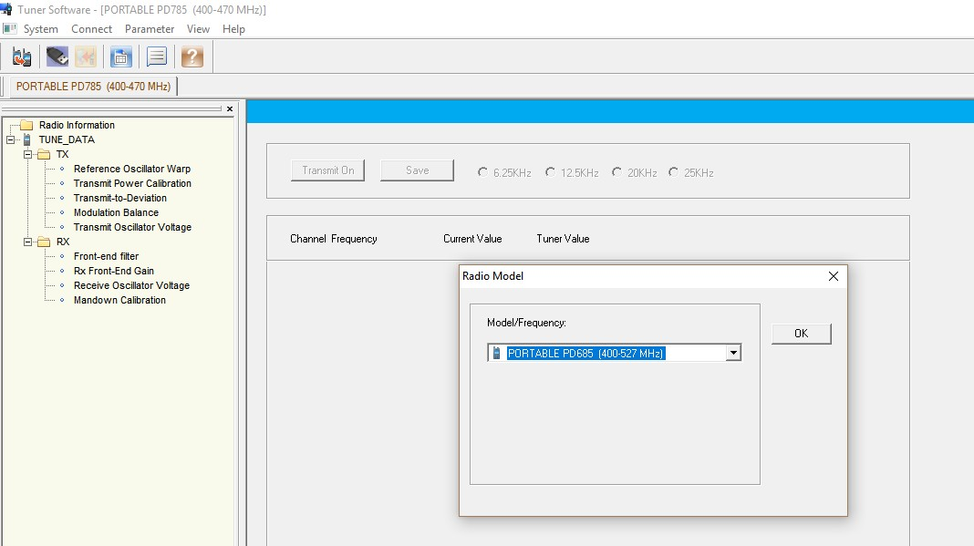
Bij 3e icoon naar test mode

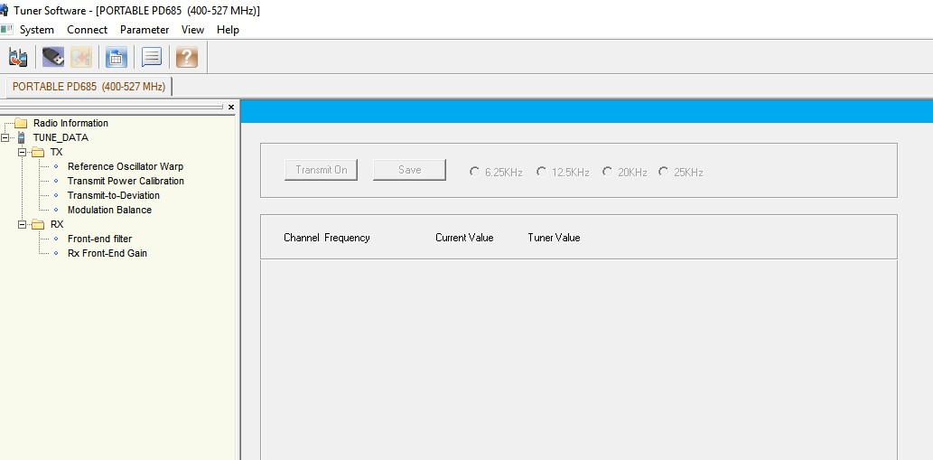
Dan bij transmit power calibration kies ch 5 bij low staat bij mij 1505 ong 500mw
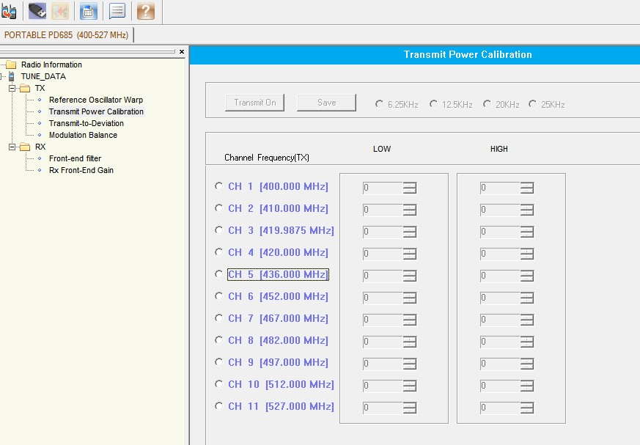

Dan test mode verlaten porto uit aan bij werkte dat .
Gr.Fred PD0LKN

